百度旗下的上网导航平台
展开2个同名词条
hao123是百度旗下的上网导航平台，成立于1999年5月，主要提供网站分类聚合与快捷入口服务，整合新闻、视频、购物、生活服务等高频网站链接及天气查询、邮箱登录等实用工具 ^{[5] [15]}。其页面包含动态天气展示、邮箱聚合登陆及换肤功能，并推出“hao到家”生活服务频道覆盖外卖、家政等场景化需求 ^{[6]}。
2004年，百度出资5000万元人民币及部分股权收购Hao123，保留技术开发团队，管理层退出 ^{[14]}。2015年12月，业务团队并入百度搜索业务群组 ^{[1]}。2016年7月，推出基于用户行为数据分析与智能技术的无线概念版。2017年3月，因第三方外包团队违规植入恶意代码，百度清理受感染下载链接并与腾讯、360等安全厂商合作查杀 ^{[2]}；同年完成PC端首页改版，新增动态黄历显示。2018年，因搜狗浏览器劫持流量事件，其他平台通过法律途径要求停止相关行为 ^{[11]}。
相关星图
查看更多
百度公司旗下产品
共306个词条50.0万阅读


百度搜索
搜索服务


百度
搜索服务


文心助手
人工智能搜索引擎


百度智能云
站长与开发者服务

常见的上网导航网站
共5个词条3.5万阅读


hao123
hao123是百度旗下的上网导航平台，成立于1999年5月，主要提供网站分类聚合与快捷入口服务，整合新闻、视频、购物、生活服务等高频网站链接及天气查询、邮箱登录等实用工具。其页面包含动态天气展示、邮箱聚合登陆及换肤功能，并推出“hao到家”生活服务频道覆盖外卖、家政等场景化需求。2004年，百度出资5000万元人民币及部分股权收购Hao123，保留技术开发团队，管理层退出。2015年12月，业务团队并入百度搜索业务群组。2016年7月，推出基于用户行为数据分析与智能技术的无线概念版。2017年3月，因第三方外包团队违规植入恶意代码，百度清理受感染下载链接并与腾讯、360等安全厂商合作查杀；同年完成PC端首页改版，新增动态黄历显示。2018年，因搜狗浏览器劫持流量事件，其他平台通过法律途径要求停止相关行为。

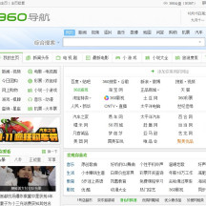
360网址导航
360网址导航是奇虎360推出的中文网站导航平台，聚合门户、购物、影视等九大板块内容，为用户提供快速访问网站的入口。其采用“网址+APP聚合”模式，推动网址导航向APP化、个性化方向发展，并提供通过360安全卫士锁定主页的功能。该平台对收录网站设有明确标准，要求Alexa全球排名在20万以内且需主动添加其友链。2014年10月，360导航活跃用户数与访问次数位居行业前二，依托浏览器和安全卫士构建的产品生态圈形成流量入口优势。2011年至2013年期间，360导航加大内容频道建设，推动行业转向内容化运营以提高用户粘性。移动端成为其发展新方向，需解决PC端用户向移动端迁移的成本问题。该平台曾因与其他厂商产品存在兼容性争议，如无法正常使用百度搜索。

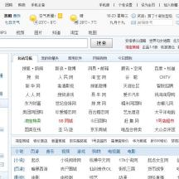
搜狗网址导航
搜狗网址导航是由北京搜狗信息服务有限公司运营的综合性导航平台，自2005年成立以来专注于为用户提供网站分类索引服务。平台聚合音乐、视频、小说等上百类站点导航，并整合天气预报、赛事专题等生活服务功能。2025年推出的宽屏版适配大尺寸显示屏，新增三天天气预报模块，通过信息流形式呈现影视、百科等内容，持续优化用户体验。在大型体育赛事期间推出世界杯、奥运会等专题页面，集成赛程查询、票务服务等垂直领域功能，强化信息聚合能力。


2345网址导航
2345网址导航是由庞升东于2005年9月创立的国内第二大网址导航网站，旨在为用户提供常用网站快速访问入口及搜索引擎、天气预报、邮箱登录等网络服务。其官网定位为“全球最大的中文信息入口之一”，旗下产品包括2345浏览器、好压压缩软件等多款电脑及手机应用。该网站2006年进入Alexa全球排名前100强，2010年获中国互联网协会“最具潜质产品奖”，2011年日独立访客超过2000万。通过整合名站导航、分类导航及城市导航功能，提供覆盖全国34省市的地方生活服务指引，并推出积分系统、个性定制、团购导航等特色服务。2014年，海隆软件通过发行股份完成对二三四五公司的全资收购。其市场份额仅次于hao123，日访问量约为后者1/3。

网站名称
hao123
别 名
网站大全
总部地点
北京
上线时间
1999年5月
网站类型
网页导航
网站口号
用科技让复杂的世界更简单
所属公司
百度
版块包括
网址、影视、资讯、游戏、彩票等
目录
- 1发展历史
- ▪成立初期
- ▪百度收购
- ▪稳步发展
- 2功能服务
- 3网站文化
- ▪品牌理念
- ▪logo理念
- ▪吉祥物
- 4行业价值
- 5相关事件
- ▪网站主页劫持
- 6相关评价
发展历史
播报
编辑
成立初期
1991年，互联网逐渐在中国普及，李兴平的老家兴宁县有了第一家网吧。自此，李兴平迷上了网络。后来，他干脆找了一份网管的工作，成天泡在网吧里面，与自己喜爱的网络为伍。 ^{[10]}
1999年5月，李兴平创建hao123——“精彩实用网址”从这里开始起航。
百度收购
2004年8月31日，百度出资5000万人民币，外加部分百度股权收购hao123，也就是“hao123网址之家，双方交易价格属于中国内地涉及较大金额的网站收购案。”跃上新的发展台阶。如今“hao123上网导航”作为互联网上网导航的第一品牌，成为上亿用户选择上网的第一站，上网导航中首选的品牌。当前互联网大部分的上网导航站点沿袭了hao123的特点，hao123已经成为公认行业标准。
稳步发展
2011年，垂直资源导航产品hao123团购导航、hao123影视导航上线。2011年12月，hao123全站上线CDN，访问速度再次提升，并超越竞品。
为了更好地满足广大上网用户的需求，hao123 PC产品于2011年开始进行整体内容化改版，对不同用户人群进行个性化推荐。hao123首页已经进行多次内容化改版尝试，并取得巨大成功。左侧增加不同类型榜单推荐，包括：新闻、影视、游戏、应用等；中间部分增加与二级栏目打通的兴趣导航，用户可以根据自己的兴趣进行个性化定制，具体包括：网址、影视、资讯、小说、购物等，并将会继续逐步增加；下侧增加轻松区域，旨在满足打发无聊时间的用户，具体版块包括：热搜、八卦、音乐、搞笑图片等内容。为了让用户在最短的时间找到自己想要的内容，hao123团队仍将持续进行内容化、个性化创新改版。
2012年，hao123无线版上线、首页热门榜单产品上线。2012年2月，hao123触屏版第一次改版。2012年4月9日，hao123安卓和ios app正式上线，ios在三天内冲到免费榜前三。2012年6月，无线触屏版增加新闻资讯模块，正式向内容导航转型。2012年8月，用户可以在手机版上自定义编辑自己喜欢的网址。
2013年，hao123内容兴趣导航上线。2013年初，增加个性化模块，用户可以将天气、星座、彩票、股票等感兴趣的信息添加到手机版。2013年2月，hao123 app 3.0全新改版，正式发布。2013年6月，hao123 app推出雷达功能。2013年8月，hao123触屏版增加娱乐、生活、搞笑区块，将内容导航进行到底。2013年8月，hao123完成架构升级，发布自定义网址，首页实现全区域按需加载，hao123更智能。
2014年，hao123重回导航市场份额第一、整站内容及服务点击超过网址点击。2014年9月，hao123 app日活突破1000万。2014年12月，hao123榜单上线阅后即焚，根据用户兴趣完成新闻推荐，hao123更懂用户。
2015年4月，hao123无线联盟上线推广。2015年5月，hao123手机版增加hao到家模块，主推分时段场景化的O2O服务。
2015年6月，hao123推出生活服务品牌hao到家，提供O2O服务导航，让上门服务更方便。2015年7月，hao123宽屏版上线，与时俱进，实现屏幕自适应功能，导航首家，大幅提升主流用户访问体验，更贴心。2015年10月，hao123引入https安全策略，加强站点保护，避免篡改，hao123更安全。2015年，hao123金融频道上线，上线后无一例坏账，精选理财帮用户安全赚钱。2016年，hao123持续利用大数据建设个性化首页，让站点和内容更懂你，hao123更智能。2015年12月，百度为提升与搜索业务的协同，Hao123业务及团队转入搜索业务群组（SSG），向百度高级副总裁、SSG事业群总经理向海龙汇报。 ^{[1]}
2016年2月，hao123手机版接入内容推荐信息流，面向优质内容推荐方向转型。
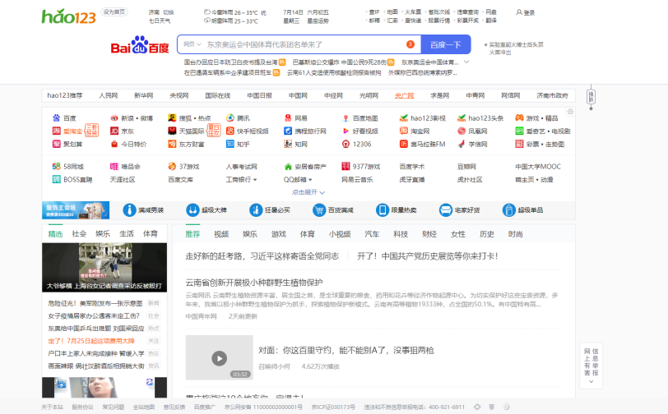新版界面
功能服务
播报
编辑
hao123客户端
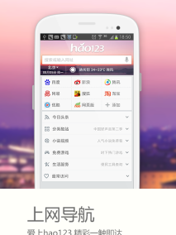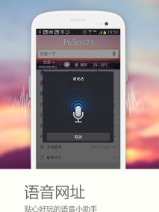
hao123是一款快速、功能强大的多窗口上网导航，它是完全免费并没有任何功能限制的上网软件。主要为上网用户提供搜索、热门网站、天气、股票、彩票、航班、路况、公交等上网常用服务的实用工具，通过hao123上网导航，可以在这里阅读资讯、读小说、看视频、上微博、玩游戏、网上购物、查天气、买彩票、找新闻等，为用户提供便捷的互联网体验。
为了满足不同用户深层次的上网需求，hao123垂直栏目也逐步进行内容化改版，并进行根据用户兴趣个性化推荐。影视栏目率先进行改版尝试，围绕电影电视剧综艺节目等建立了庞大的影视库，并根据用户特点进行推荐。hao123垂直栏目围绕影视、游戏、资讯、娱乐几大方向完成了众多重点栏目内容化改版，游戏频道聚合小游戏、单机游戏、网络游戏、网页游戏、手机游戏等；资讯频道以新闻栏目为核心，辅助以军事、体育、财经等分栏目信息；娱乐方向也完成了搞笑频道、音乐频道、图片频道、小说频道、音乐频道的建立。内容化改版之后，hao123垂直栏目在满足用户寻址需求的同时也能够满足用户对于内容的需求。另外，部分二级栏目推出“APP推荐”模块，满足用户PC端需求同时满足用户移动设备应用需求。
个性皮肤功能
在hao123首屏搜索框下方，特别的设置了一个形似“灯绳”的下拉“小机关”，内藏“换肤”的玄机。当用户打开下拉浮层，即可看到绚丽多样的免费皮肤。尤其对于追求卓越和个性的年轻用户来说，在充分地丰富换肤题材、提升视觉精美度的基础上将换肤功能前置，大幅提升了用户换肤功能的知晓度和使用率 ^{[13]}。
实时天气
在改版后的百度hao123 PC页面头部位置，更加明确地将所在地当日天气、次日天气结果前置，并在所在地位置下方为用户方提供直接跳转七日天气的链接入口，大幅缩短了用户搜素的路径，实用信息到达率大幅提升；在日期和星期直观显示的同时，改版后的页面加入了中国黄历的内容，丰富了时间维度的层次感 ^{[13]}。
为了方便用户同一入口登陆多个邮箱和平台的需求，在头部位置还统一提供了包括6大邮箱的联合登陆和12大平台的跳转登陆，通过高度聚合进一步提升用户上网的效率 ^{[13]}。
网站文化
播报
编辑
品牌理念
hao123不仅致力于为用户提供最简单、实用、贴心的上网导航服务，并且hao123正在逐渐向年轻化发展，希望通过不断创新、完善产品等手段，让用户获得更好的上网体验。轻松上网，便捷生活，从hao123开始。
logo理念

